הפקולטה להנדסה - המגמה להנדסה מכנית

תכן צ'ילר למערכת קירור ספיגה

תקציר לספר הפרויקטים

פרויקט גמר

פרויקט מספר: 922 א,ב

הכינו: יניר בר-זיו 033286287
ליאור שחר 034462119

שם המנחה: מר יהושע פישלר
מקום ביצוע הפרוייקט: אוניברסיטת ת"א

יוני 2008
תקציר לספר הפרויקטים
רקע ונושא הפרויקט
השימוש הנפוץ והמסיבי במערכות מיזוג אויר ביתיות, הפועלות בטכנולוגיית דחיסה המונעת באמצעות מדחס חשמלי, מכביד על משק האנרגיה העולמי. בימים אלו, מקורות האנרגיה הקונבנציונליים מתמעטים ומתייקרים, והדרישה למערכות ידידותיות לסביבה גוברת. בד בבד עם העליייה העולמית ברמת החיים, והדרישה הגוברת לתנאי סביבת עבודה ופנאי נוחים, חלה התקדמות טכנית משמעותית, הכוללת שיפורים טכנולוגיים ושיפור היעילות בתחומי מעבר החום וניצול אנרגיה סולארית. מכלול הגורמים הללו מובילים לכך שמערכת קירור בטכנולוגיית ספיגה, טכנולוגיה המושתתת על שימוש במקור אנרגיה מתחדש, תוך צריכה מינימלית של חשמל, הופכת שוב למתאימה ורלוונטית לצרכינו.
בעולם פותחו מספר מערכות קירור ספיגה המספקות קירור בסדר גודל המתאים למבני תעשייה ובניינים גדולים, אך שוק המגורים הפרטי נשאר ללא מענה.
בכדי לתת מענה לאתגר התכנוני המורכב, חברו אוניברסיטת תל-אביב, חברת "קורון תעשיות" ומשרד האנרגיה והתשתית, לביצוע פרויקט טכנולוגי רחב היקף של תיכון ובניית מערכת מיזוג אוויר ביתית, אשר תהיה כדאית כלכלית למשתמש, ותתבסס על טכנולוגית קירור ספיגה המונעת באנרגיה סולארית.

מטרת הפרוייקט
תיכון אב טיפוס לצ'ילר בטכנולוגיית ספיגה בעלת דרגת לחץ אחת, המתאים להספקי צריכה ביתיים, ואשר מקור האנרגיה להנעת התהליך, הינו חום המתקבל ממים המחוממים באמצעות מערכת סולארית.

עיקרי מפרט הדרישות
- הספק קירור נדרש:
- הצ'ילר יהיה מבוסס על טכנולוגיית ספיגה single stage במערכת סגורה.
- זורם העבודה יהיה תמיסת מים/ליתיום ברומיד.
- מקור האנרגיה לתהליך יהיה מים אשר יחוממו באמצעות מערכת סולארית.
- במערכת ישולבו במידת האפשר, רכיבים מסחריים שניתן לרכושם בשוק.
- נפחו של הצ'ילר לא יעלה על m³ 3.

מהות ותכולת העבודה
הפרויקט הינו פרוייקט פיתוח לצ'ילר אשר ישמש לקירור במסגרת פרוייקט רחב היקף לקירור בעזרת מקור אנרגיה סולארי. הפיתוח הינו מקורי ואינו מבוסס על מערכות קיימות.
עיקרו של הפרוייקט הוגדר בתחום האנרגיה והתרמודינמיקה, ועל כן מתרכזת העבודה בתהליכים התרמו-פיזיקליים, מעברי חום וזרימה בחלקי המערכת השונים.
במסגרת הפיתוח בוצעה סקירה נרחבת של טכנולוגיות קירור ספיגה הקיימות בעולם, על צורותיה השונות, וזיהוי הבעיות הקיימות בה. לאחר מכן בוצעה אנליזה להתנהגות זורמי העבודה וניתוח תרמודינמי תיאורטי למצבים השונים בתהליך.
הועלו החלופות לתכן, ובשיתוף עם הלקוח נבחרה החלופה למימוש. עבור חלופה זו בוצעו חישובי אנרגיה, זרימה, מעברי חום, ניתוחים תרמודינמיים מעמיקים לזורמי העבודה וחישובי נצילות.
בוצעו סימולציות ממוחשבות לבחינת החישובים. בוצעו שינויים כנדרש, וחזרה על הסימולציות באופן איטרטיבי עד לקבלת פתרון המתכנס למפרט הדרישות.
הוגדרו הדרישות לרכש רכיבים מסחריים כגון: שסתומים, מתזים ומשאבות, בוצע חיפוש ונבחרו רכיבים לשילוב בצ'ילר. משלא נמצאו מחליפי חום מסחריים העונים לדרישות בוצע תכנון לחמישת מחליפי החום הדרושים. לאחר מכן הוגדרו הדרישות מהמערכות אליהן מתחבר הצ'ילר וממערכות העזר, המדידה והבקרה.
העבודה כוללת הסברים על יצור חלקי הצ'ילר וכוללת תיק שרטוטים נרחב, בנוסף, נכללים הסברים על הרכבת החלקים השונים לידי מערכת סופית. בסיומה של העבודה מצויינות נקודות אשר בחרנו להדגישן וכיוונים להמשך פיתוח.

חלופות מימוש
במחזור קירור ספיגה, פעולת המדחס מוחלפת על ידי הצ'ילר, ובאופן פרטני, מערכת בעלת דרגת לחץ אחת, מורכבת מהרכיבים העיקריים הבאים, אשר כל אחד מהם מכיל מחליף חום:
- גנרטור (Desorber) – מכיל את תמיסת המים+ליתיום ברומיד. אספקת חום גורמת לרתיחת אד מתוך התמיסה.
- מעבה (Condenser) – אד בעל טמפ' עיבוי גבוהה מגיע מהגנרטור ומוזרם במחליף חום מול מי קירור.
- מאייד (Evaporator) – המים מתאיידים על פני מחליף החום. החום לאיוד נלקח מהחלל המקורר.
- סופג (Absorber) – האד נספג בחזרה את תוך התמיסה על פני מחליף החום, בתהליך אקסותרמי. פינוי החום מבוצע על ידי מי קירור.
- מחליף חום לתמיסות (Solution Heat Exchanger)

הרכיבים מחוברים באופן היוצר שני מחזורים, מחזור מים ומחזור תמיסה. שני המחזורים הם בעלי ענף משותף, כפי שניתן לראות באיור הסכימתי הבא:
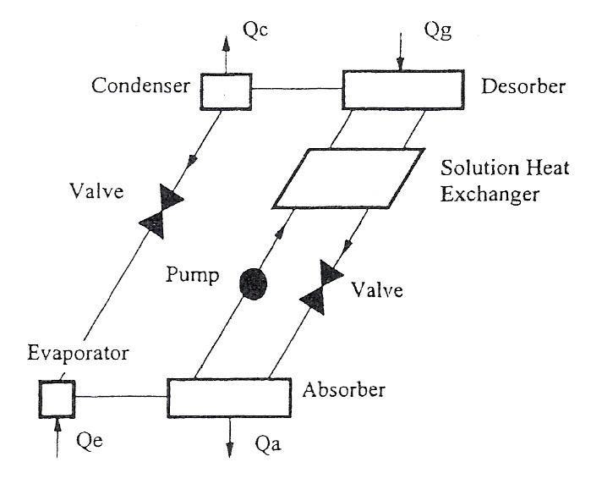

נשקלו שתי אפשרויות עיקריות, לאופן חיבור מחליפי החום:
הזרמת זורמי העבודה בין 5 מחליפי חום נפרדים, באמצעות צנרת, או הכנסה של מחליפי החום לתרמילים וחיבור התרמילים באמצעות צנרת.
נשקלו מספר אפשרויות לתכנון מבנה מחליפי החום: מחליפי חום מסוג תרמיל וצינורות, מחליפי חום בעלי צלעות קירור ומחליפי חום פלטות.

בחירת חלופה
היות והתהליכים מתרחשים בין שני לחצי עבודה עיקריים, ונמוכים מאוד, הוחלט על הכנסת מחליפי החום לתרמילים. יתרונותיה של חלופה זו הן: פשוט יותר לשמר את תנאי תת הלחץ הדרושים, וכן מבנה זה חוסך בצנרת המקשרת בין מחליפי החום, ובכך מקטין הפסדים.
תנאי תת הלחץ הכרחיים לקיום התהליך, בטמפ' עבודה המתאימות למערכת מיזוג אוויר. עקב תנאי תת הלחץ, נפחי האד גדולים מאוד. לכן, מתוך כוונה לאפשר את החלפות החום ומעבר המסה ללא השקעת אנרגיה נוספת ובמהירויות זרימה איטיות, הוחלט על ארבעה מחליפי חום בעלי צלעות, כאשר הצלעות יתוכננו במרווחים גדולים זה מזה. זורמי העבודה יותזו על פני מחליפי החום ליצירת זרימת film. מחליף החום לתמיסות יהיה מסוג תרמיל וצינורות היות והוא מזרים נוזל אל מול נוזל.
בחירת החלופה מוצגת באיור המערכת שלהלן:

תכן מפורט
- בחרנו את החומרים מהם עשויים מחליפי החום. השיקולים בבחירת החומרים הם: מוליכות חום טובה למול עמידות בקורוזיה.
- בצענו חישוב של מעבר החום הנדרש על פני כל אחד ממחליפי החום.
- הנחנו הנחות ראשוניות המבוססות על הספרות, לגבי נתוני ספיקות, ריכוז וטמפ' זורמי העבודה. פתרנו את המשוואות התרמודינמיות עבור איטרציית החישובים הראשונה.
- חושבו מקדמי מעבר החום לכל מחליף חום לפי קורלציות מהספרות. התוצאות המתקבלות לוקחות בחשבון את כל המאפיינים התרמו-פיזיקליים של זורמי העבודה.
- בצענו חישוב השטח הנדרש לכל אחד ממחליפי החום לפי מודל UA וקבענו את המרווח בין הצלעות לכל מחליף חום.
- בצענו חישוב של נפח התרמילים הנדרש.
- בצענו סימולציה ממוחשבת של התהליך בתכנת הסימולציה ABSIM. באיטרציה הראשונה הוזנו נתוני פתרון המשוואות ומקדמי החלפת החום הראשוניים. בוצעו איטרציות נוספות בתכנת הסימולציה עד להגעה לעמידה במפרט הדרישות.
- לאחר סיום הסימולציות הוגדרו הגדלים הסופיים של מחליפי החום ונתוני זורמי העבודה.
- חישבנו הפסדי צנרת, הגדרנו דרישות זרימה, ספיקה ועומד על פני אביזרי הזרימה.
- הגדרנו דרישות מרכיבים אותם נדרש לרכוש, כגון: רכיב יניקה ונטורי, משאבות.
- הגדרנו את כמות הנוזלים אשר יש להטעין במערכת.
- הגדרנו דרישות ממערכות עזר כגון: אספקת מים חמים, אספקת מי קירור, פרמטרים למדידה ובקרה.

בנימה אישית
מפאת מורכבותו של פרוייקט זה, שהינו גדול מהותית מהמקובל, הוקצו לעבודה זו שני סטודנטים, ועדיין מצאנו כי תכולת העבודה גדולה מאוד. התקיים שיתוף פעולה עם סטודנט נוסף, אשר אמון על תכנון מערכת המדידות והבקרה לצ'ילר.
בעבודה זו השקענו מאמץ רב ביותר שכלל שעות רבות של לימוד והבנת הנושא, מפגשים והתיעצויות עם אנשי אקדמיה מאוניברסיטת ת"א ומהטכניון, מפגשים עם אנשי תעשייה, מפגשי הנחייה רבים, וכן זמן אישי רב מאוד, הרבה מעבר למקובל. תקוותינו היא שהשקעתינו תראה אור ושהפרויקט אכן יגיע לידי מימוש, כפי שמתוכנן בידי חברת קורון.

